ЭФФЕКТ АСПДЕНА
20 января 2024
Многие читатели этого канала, ознакомившись с той или иной статьёй, начинают спорить с автором, упрекая его в том, что он излагает здесь какую-то псевдонауку и пропагандирует нечто странное, и даже стыдно читать такое!
На самом деле, могу в сотый раз повторить: в центре всех статей этого канала - эпонимы, то есть словосочетания, которые люди используют в своей речи или текстах, в том или ином контексте. А коль сколько в словосочетаниях присутствуют чьи-то имена и фамилии, моя цель - попытаться не только раскрыть суть эпонима, но и, по возможности, рассказать об этих людях. А критиковать их открытия, научные или ненаучные, это, безусловно, ваше право, но, согласитесь, канал этот создан не для научных прений и дискуссий. А просвещения ради.
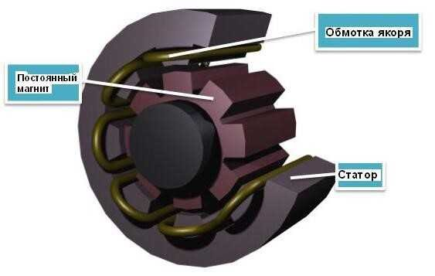
Так вот, в середине 90-х годов прошлого века - то есть совсем недавно - один британский учёный (...) провёл весьма странный эксперимент: он намагнитил ротор, привёл его в движение, раскрутив до определённой скорости, измерил количество энергии, которого потребовалось для этого, затем остановил, а потом, примерно через минуту, снова раскрутил до той же скорости и снова провёл измерение количества энергии.
Выяснилась удивительная вещь: чтобы раскрутить ротор повторно до той же скорости, потребовалось почти в десять раз меньше энергии! Но только в том случае, если повтор происходил в промежутке времени до 60 секунд. По всему выходило, что на протяжении этого периода внутри ротора сохранялась некая "вращательная энергия", которая помогала запустить его даже из состояния покоя.
Фантастика? Глупость? Лженаука? Примерно так и подумали все, кто прочитал публикацию Аспдена в журнале "Новости новой энергии Института Новой Энергии" (том 2, номер 10, в феврале 1995 года). Ведь такого быть просто не может, описанное автором полностью нарушает общепринятые законы физики. Потому что если изначально, чтобы раскрутить ротор, потребовалось 1000 Джоулей, а потом - всего 100 Джоулей, это противоречит тому, чему нас учили в школе.
А вот сам Аспден на основании этого создал теорию эфира, которая объясняет эффект, названный его именем. Согласно его представлениям, энергия - это некий эфир, который будет продолжать внутреннее “вращение” внутри магнита, даже когда он не движется. После остановки ротора эфирный вихрь, вызванный вращением ротора, ещё движется около минуты, и помогает его раскручивать при повторном запуске.
Это напоминает ситуацию, когда мы размешиваем чай в стакане, затрачивая некоторое количество энергии, потом извлекаем ложку, а жидкость продолжает вращение. И пока она не остановилась, можно ещё раз попытаться размешать чай - но тогда потребуется меньше усилий для этого.
В общем, делает вывод Аспден, энергия (эфир) в самом магните пребывает в форме непосредственного движения, что очень отличается от того, как мы привыкли ее представлять. И не остается никаких сомнений в том, что мы все еще не раскрыли истинные секреты электромагнитного поля.
(Лично мне в этом опыте не хватило главного: хорошо, чтобы повторно закрутить ротор, требуется в 10 раз меньше энергии, но ведь это только при условии, что движение будет осуществляться в том же направлении! А если в противоположном? Тогда, по логике того же Аспдена, "эфирное торнадо" должно тормозить вращение ротора, и понадобится в 10 раз больше усилий, чтобы его довести до той же скорости! Не так ли?)
А в целом, несмотря на очевидную неоднозначность и странность предложенный автором эксперимента воззрений, многие другие учёные сделали то же самое и получили те же результаты.
Но вот что касается обратного движения - об этом я почему-то так и не услышал. Тем не менее, эпоним ЭФФЕКТ АСПДЕНА вошёл в литературу (не только научно-популярную, но и чисто научную), как бы мы ни относились к самому автору и его эксперименту.
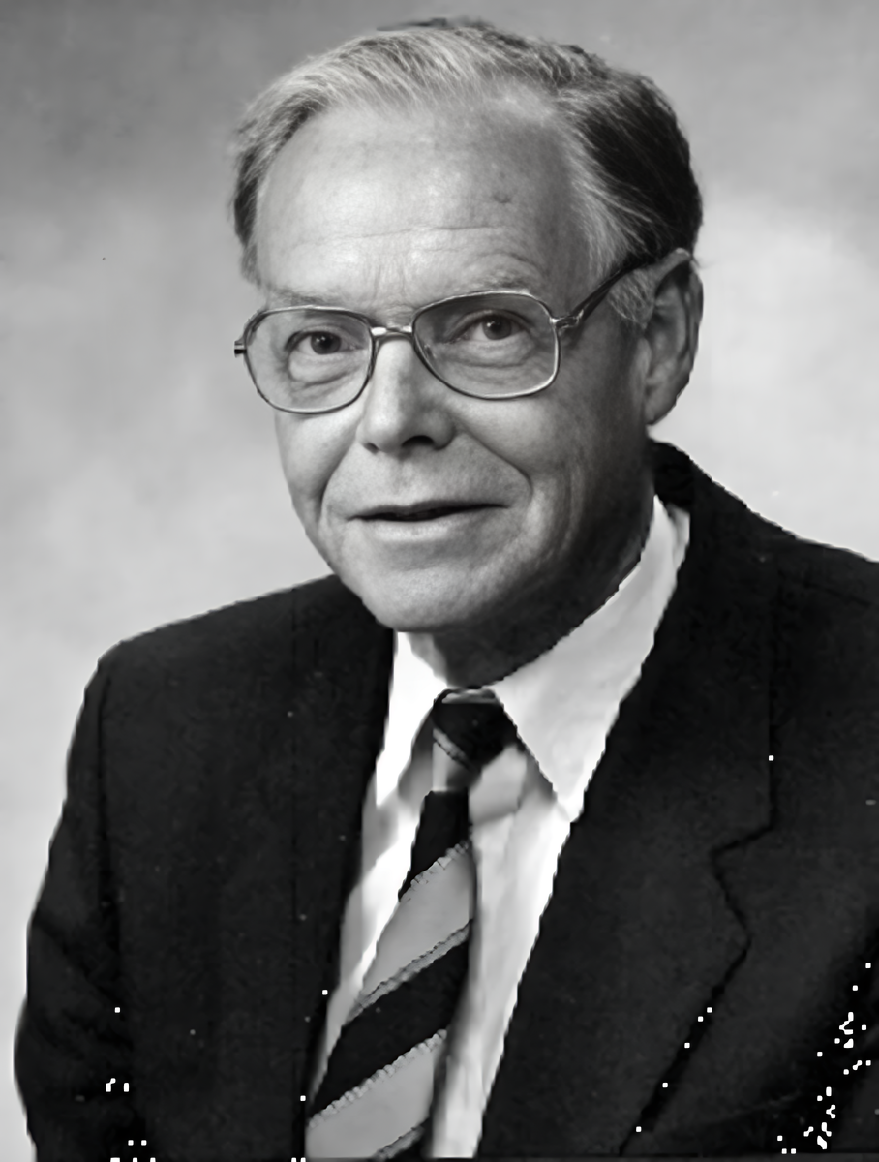
Гарольд Аспден (12 декабря 1927 - 2011) - физик, инженер, изобретатель, руководитель британских научно-исследовательских компаний Energy Science Ltd. и Energy Research Associates Ltd., лауреат премии малых фирм за заслуги в области исследований и технологий, научный сотрудник Института физики (Англия), Института инженеров-электриков (Англия), Института инженеров-механиков (Англия).
Родился в Блэкберне, графство Ланкашир, Англия. Степень бакалавра наук получил в Университете Манчестера, степень доктора философии - в Кембриджском университете.
Работал патентным поверенным английской корпорации English Electric Company. Затем был управляющий патентами International Business Machines Corporation, директором европейских патентных операций Англии, а также приглашенным старшим научным сотрудником Университета Саутгемптона в Англии.
Гарольд Аспден был внесен в список выдающихся руководителей научно-исследовательской компании Marquis Who's Who.
При этом человек этот известен критикой ТЕОРИИ ОТНОСИТЕЛЬНОСТИ ЭЙНШТЕЙНА, автор совершенно новой концепции физики, основанный на тонкой структуре кристаллического эфира. Согласно его концепции, пронизывающий всё пространство эфир является источником энергии.
Аспден - автор книги "Физика без Эйнштейна", "Физика творения" и "Создание: физическая правда». Названия говорят сами за себя.

